EVALUACIÓN PERMANENTE 4
DISEÑO Y DESARROLLO WEB
2024-10

APELLIDOS Y NOMBRES DEL ESTUDIANTE: | CORREO ELECTRÓNICO:
Luis Alberto Tafur Pastor
Joaquin Geronimo Smith Monforte
Deberás leer detenidamente cada una de las indicaciones de la evaluación con la finalidad de cumplir con todos los puntos solicitados.

CONSIDERACIONES GENERALES PARA EL DESARROLLO DEL TRABAJO / PROYECTO:
- Esta es una actividad individual.
- Si tuvieras consultas con respecto a lo solicitado en uno o varios puntos, deberás comunicarte oportunamente con tu docente para que la inquietud sea aclarada en un plazo prudente y puedas cumplir con los plazos de entrega de la actividad.
- Culminada la evaluación, deberás subir el archivo guardándolo con tu NRC, apellido y nombre.
- Es responsabilidad exclusiva del estudiante subir adecuadamente el documento solicitado corroborando que sea el correcto y que se haya cargado sin errores a la plataforma ISIL+.
- NO SE REVISARÁN LAS EVALUACIONES ENTREGADAS FUERA DEL PLAZO ESTABLECIDO.

CONSIDERACIONES DEL ENTREGABLE
- La presentación de este trabajo se hace a través de uso de códigos Etiquetas HTML y Estilos CSS, que deben estar generados dentro del programa (Visual Studio Code) para crear páginas web en modo RESPONSIVE (DESTOKP – MÓVIL).
- El trabajo debe estar ordenado en cuanto a diseño, forma y fondo, según las referencias mostradas en la imagen “Mockup Final” que se encuentran al final del documento.
- Deben sus propias imágenes considerando el Tema del proyecto propuesto, “TEMA: HABLAR DEL CURSO DE DISEÑO WEB PROFESIONAL”
- El trabajo debe mostrar los puntos solicitados en el mismo orden que se muestra en el boceto visual “Mockup Final” en el que se han solicitado una estructura orgánica compuesta por cabecera, cuerpo y pie de página., considerando los elementos de diagramación como GRID, TABLE, FORM, DIV, SECTIÓN, etc.
- Una vez terminado de ejecutar los códigos para obtener como resultado el diseño de la página HTML se pide realizar una captura de pantalla y pegarlo al final de este documento de Word como evidencia.
- Se entrega el archivo de Word y la carpeta de su proyecto en formato ZIP y subirlo a GITHUB

- FINALIDAD / OBJETIVO DE LA ACTIVIDAD
Incorporando tablas, formularios y diversos elementos animados e interactivos, aplicando formularios, tablas, animaciones y aspectos avanzados en cada parte de la estructura de página HTML.

- INSTRUCCIONES DE LA ACTIVIDAD

- Descargar su material de trabajo / carpeta sitio
- Crear en su Escritorio de trabajo una carpeta con el nombre: “colocar_nombredelestudiante_EvaP04”, Ejemplo:  ”RobertoInga_EvaP04”
- Dentro de su carpeta “nombredelestudiante_eva04”, crear la carpeta imagen. Ejemplo:  RobertoInga_EvaP03 /  imagen, crear la carpeta CSS. Ejemplo: / CSS, crear la carpeta Font. Ejemplo: / Font, crear la carpeta JS. Ejemplo: / Js.
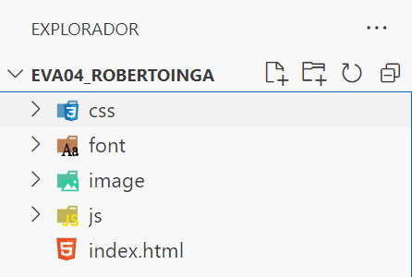
- Ingresar al programa de Visual Estudio Code, abrir la carpeta “nombredelestudiante_eva04”. Ejemplo:  “RobertoInga_EvaP04”
- Crear la hoja de estilo para la página HTML principal “estiloindex.css”. Ejemplo:  ”CSS /estiloindex.css”
- Enlazar la hoja de estilos “estiloindex.css” en la hoja HTML “index.html”, con la siguiente etiqueta “LINK”. Ejemplo: “<link rel="stylesheet" href="css/estiloindex.css">”
- Enlazar su icono Favicon para que aparezca en la barra de título de su hoja HTML.
Ejemplo: <link rel="icon" type="image/x-icon" href="/images/favicon.ico">
Utilizar las etiquetas principales de la Hoja HTML: <Header>, <Nav>, <Main>, <Section>, <Div>, <Footer>, <form>, <Grid>, Flexbox, etc.
- Crear los estilos CSS que corresponda para maquetear la página HTML que nos permita armar la estructura web, ver al final del documento la imagen “Mockup Final”

Utilizar para los estilos las clases “Class”, identificador “ID”, referencia de pagina para los estilos en la página web: https://www.w3schools.com/css/



NOTA IMPORTANTE:
El estudiante puede utilizar:
- colores distintos a la muestra final.
- instalar sus propias fuentes tipográficas de Google Font para aplicarlo a sus títulos, subtítulos y párrafos.
- Utilizar sus propias imágenes que pueden descargarlo de las siguientes páginas web:
  - https://www.pexels.com/es-es/
  - https://pixabay.com/es/
  - https://unsplash.com/es
- Debe ingresar a la página web de iconos para instalar sus propios iconos, recuerde que los iconos del ejemplo solo son referenciales.
  - https://fontawesome.com/

- CRITERIOS DE EVALUACIÓN

CRITERIOS | PUNTAJE
Crear un sitio web ordenado y crear una página HTML con la estructura básica, utilizando etiquetas semánticas de HTML5. | 4
Define las reglas básicas y avanzadas de estilos CSS, aplica formato a diversas secciones de la página web, utiliza la paleta de colores y organiza el contenido en columnas, utiliza estilos FLEXBOX, GRID, TABLE, FORM, utiliza Class y ID para elementos de cajas, utiliza Position ABSOLUTE y RELATIVE. | 4
Incorporando tablas, formularios y diversos elementos animados e interactivos a algunas partes de los elementos de la página HTML como:  - botones, imágenes y texto que se puedan desplazase automático de forma animada,  - utiliza transiciones para las imágenes y botones que se ejecuten con la interacción del mouse. | 6
Crea el proyecto en modo RESPONSIVE PARA DESTOKP Y MOVIL, utilizando las validaciones de @MEDIA QUERYS. | 6
TOTAL | 20

Crear el NAV responsive que comprende, Logo tipo texto, opciones de menú, botón.
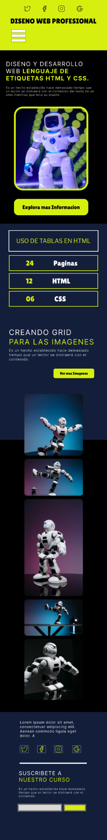
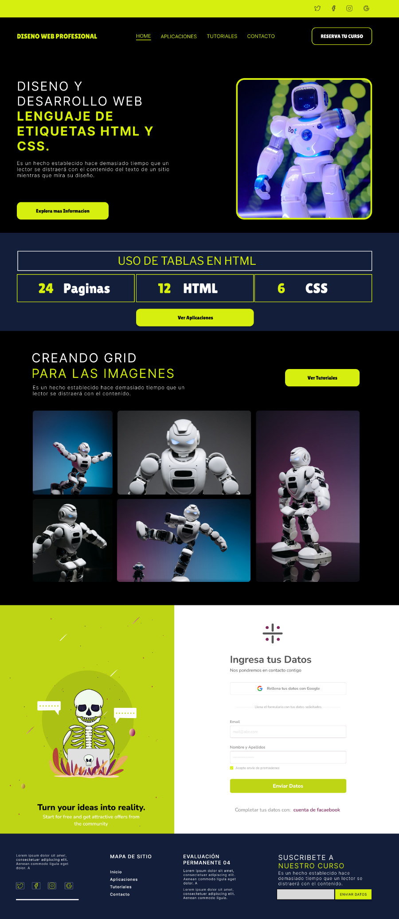
GRID: se uso columns y rows para formar la siguiente sección.
CREAR FOOTER: se usó GRID columns y rows para formar la siguiente sección.
FORM: se usó columns y rows para formar la siguiente sección.
GRID: se usó columns y rows para formar la siguiente sección.
GRID: se usó columns y rows para formar la siguiente sección.
TABLE: se usó TR y TD para formar la siguiente TABLA.
PARA EL ESTUDIANTE:
COLOCAR AQUÍ SU EVIDENCIA FINAL REALIZANDO UNA CAPTURA DE SU TRABAJO.

